***Благоустройство дворовой территории:***

***асфальтирование территории в районе дома 59 на ул. Ивановской***

***городского округа Кохма***

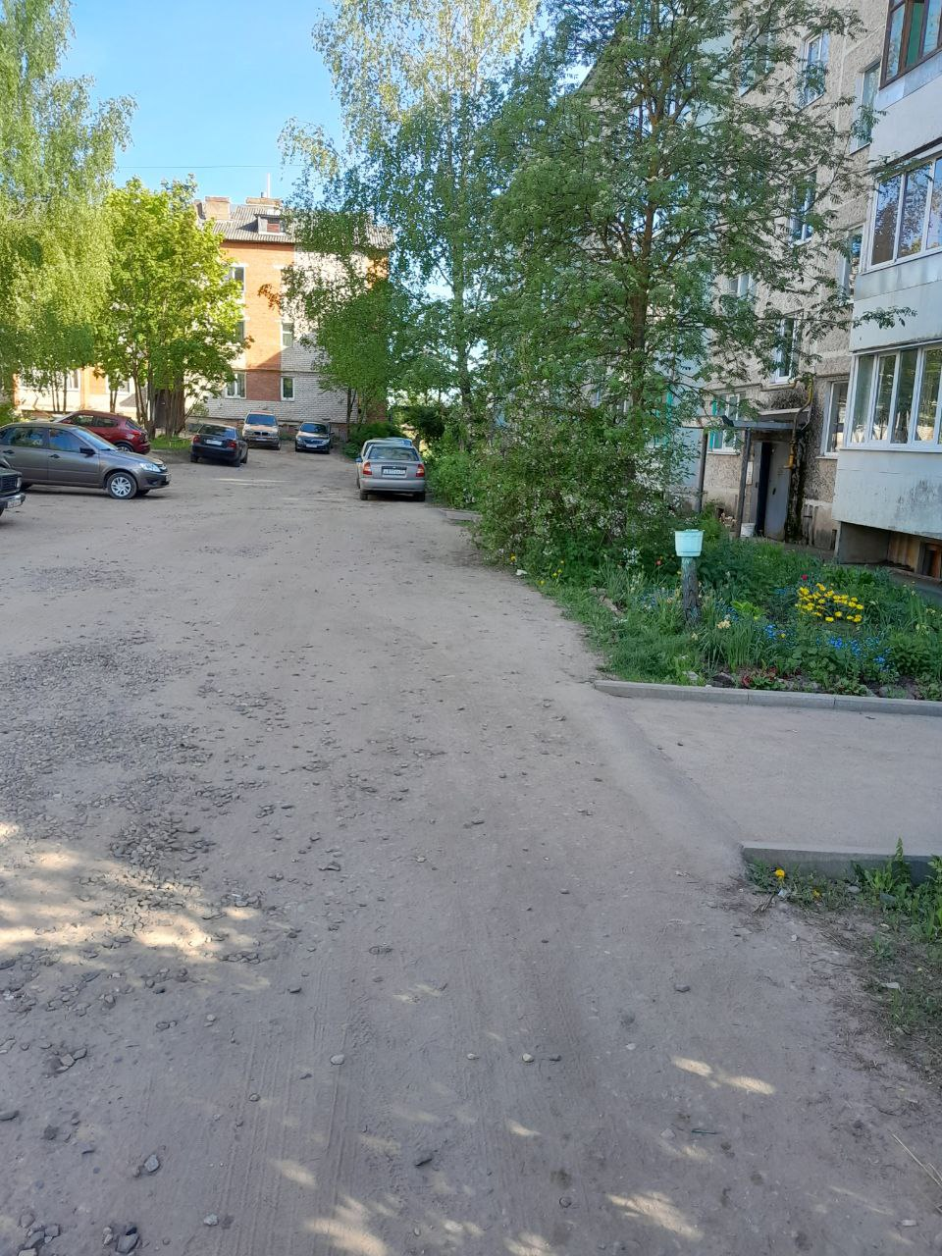 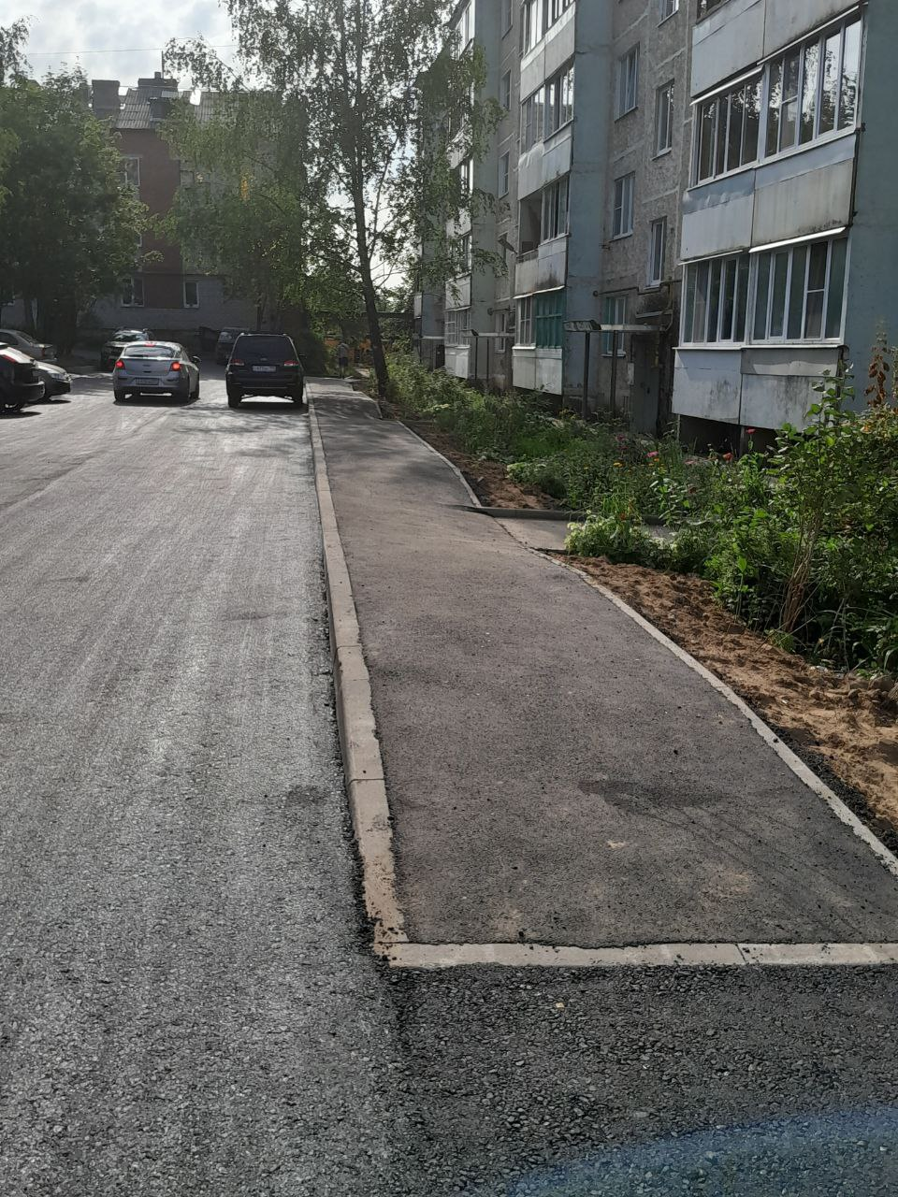

ДО ПОСЛЕ